***10 класс Абиотические факторы среды***

***Задание 1.*** Заполните таблицу «Адаптации организмов к температурному фактору»

|  |  |  |
| --- | --- | --- |
| Группы организмов,  типы адаптации | Низкие температуры | Высокие температуры |
| *Растения*  Морфологические адаптации  Физиологические адаптации |  |  |
| *Животные*  Морфологические адаптации  Физиологические адаптации  Этологические адаптации |  |  |

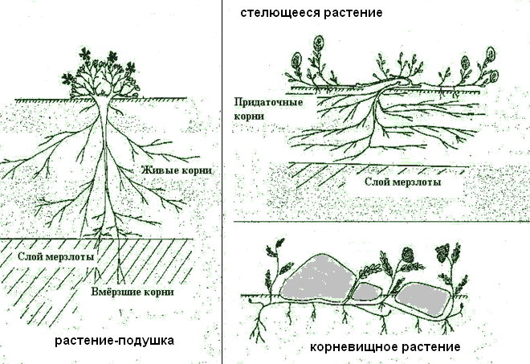

***Задание 2.*** А) Рассмотрите гербарий растений тундры, рис 1, обратите внимание на покровы, размеры, форму листьев. Выявите *морфологические* адаптации растений к низким температурам.

*Рис 1. Жизненные формы тундровых растений*

*Б)* Изучите информацию, выявите закономерности, определяющие адаптации животных к температурному фактору (правила Бергмана и Аллена, см таблицу 1, рис 2)

*Таблица 1. Морфологические особенности разных видов лисиц*

|  |  |  |  |  |  |
| --- | --- | --- | --- | --- | --- |
| Вид животного | Место обитания | Длина тела (см) | Длина хвоста (см) | Масса тела (кг) | Длина ушей (см) |
| *Лисица*  *обыкн.* | север. и умерен. зоны Евразии | **60 - 90** | **40 - 60** | **6 - 10** | **5 - 7** |
| *Корсак* | пустыни Азии и Ю-В. Европы | **50 - 60** | **25 - 35** | **4 - 6** | **7 - 8** |
| *Афганская лисица* | юг Каракумов | **40 - 50** | **33 - 41** | **до 3** | **9** |
| *Фенек* | Северная Африка | **До 41** | **25 - 30** | **1,5** | **15** |

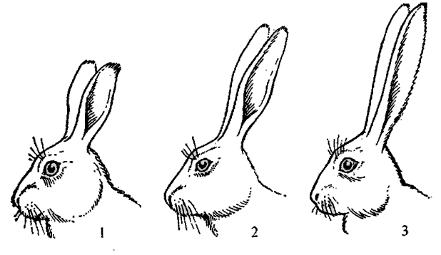

Рис 2. Относительный размер ушных раковин у зайцев:

*1- беляк,*

*2 - толай,*

*3 - американский заяц*

***Задание 3.*** Известно, что лягушки при низких температурах впадают в состояние сезонного оцепенения, а при повышении температуры вновь оживают. Объясните, какие физиологические особенности позволяют земноводным переживать холодное время года и понижение температуры ниже 0°С.